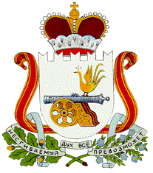-
АДМИНИСТРАЦИЯ
БАРСУКОВСКОГО СЕЛЬСКОГО ПОСЕЛЕНИЯ
МОНАСТЫРЩИНСКОГО РАЙОНА СМОЛЕНСКОЙ ОБЛАСТИ

П О С Т А Н О В Л Е Н И Е

от 28 августа 2018г № 31

Об уточнении адресной нумерации

объектов недвижимости

Администрация Барсуковского сельского поселения Монастырщинского района Смоленской области п о с т а н о в л я е т:

1. Объект недвижимости (нежилое здание) с кадастровым номером 67:12:0700101:9 считать расположенным по адресу: Российская Федерация, Смоленская область, Монастырщинский район, Барсуковское сельское поселение, поселок Турковского торфопредприятия д. 15.
2.Объект недвижимости (жилой дом) с кадастровым номером 67:12:0800101:223 считать расположенным по адресу: Российская Федерация, Смоленская область, Монастырщинский район, Барсуковское сельское поселение , д. Сычевка д. 45А.
3.Контроль за исполнением настоящего постановления оставляю за собой. 4.Настоящее постановление вступает в силу с даты его официального опубликования.

Глава муниципального образования
Барсуковского сельского поселения
Монастырщинского района
Смоленской области: Т.В. Попкова

